合力信智慧招投标中心

竞买人竞价流程操作手册

文件状态：  [ ] 草稿  [ ] 正式发布  [√]正在修改 | 文件标识： | 合力信智慧招投标中心—竞买人竞价操作手册
文件状态：  [ ] 草稿  [ ] 正式发布  [√]正在修改 | 当前版本： | 1.0
文件状态：  [ ] 草稿  [ ] 正式发布  [√]正在修改 | 作 者： | 滕小浩
文件状态：  [ ] 草稿  [ ] 正式发布  [√]正在修改 | 完成日期： | 2025/10/31

1. 浏览器选择 3
2. 登录系统 3
3. 项目报名 5
4. 项目竞价流程 7
4.1. 项目信息 7
4.1.1. 基本信息 8
4.1.2. 竞价公告查看 8
4.2. 竞价文件下载 9
4.2.1. 文件下载 9
4.2.2. 质疑 9
4.2.3. 项目澄清查看 11
4.3. 保证金缴纳 11
4.3.1. 购物车 11
4.3.2. 订单 12
4.4. 在线竞价 13
4.4.1. 竞买人竞价 13
4.5. 竞价结果 22

浏览器选择
平台支持的浏览器: IE9及以上；谷歌浏览器；360浏览器（极速模式）
系统推荐：谷歌浏览器。

登录系统
【功能说明】：竞买人登录招标系统。
【具体操作】：在浏览器上输入地址：http://www.hlxzhjy.com/，便可进入合力信智慧招投标中心的门户网站：
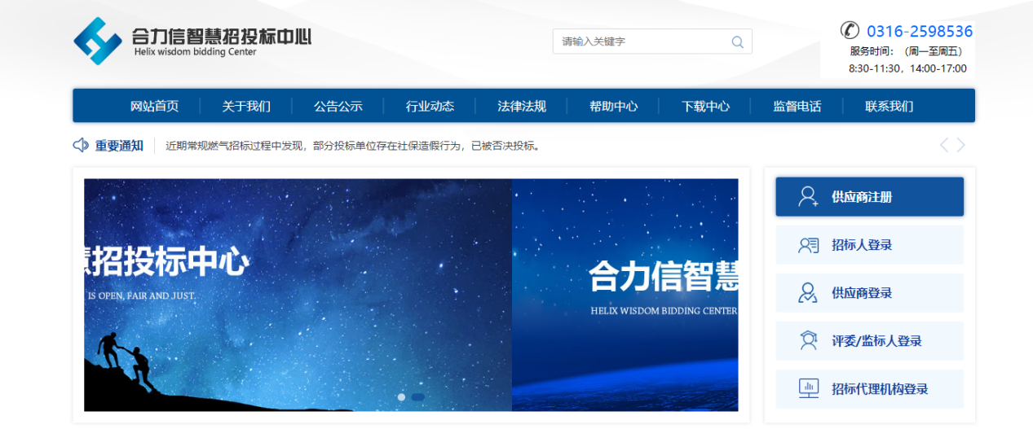
竞买人可在门户网站查看招标项目发布的招标公告、变更公告、结果公示和结果公告，点击【供应商登录】便可进入竞买人的登录页面
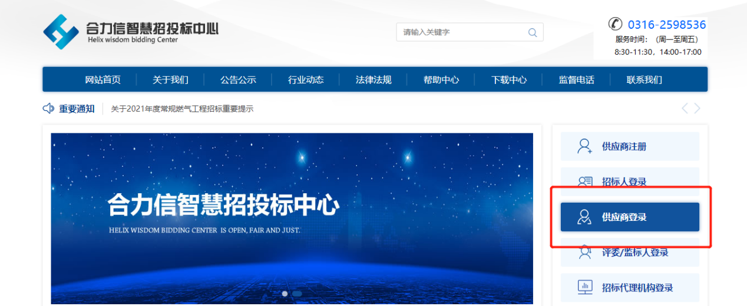
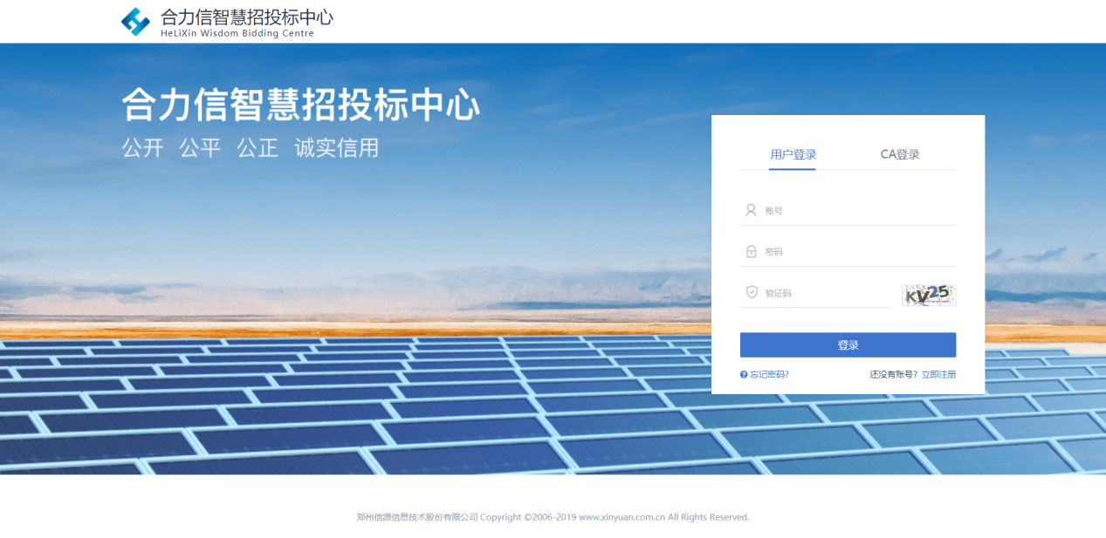
竞买人在登录页面输入用户名、密码和验证码点击【登录】便可登录招标系统：（账号：统一社会信用代码，密码：自设密码）
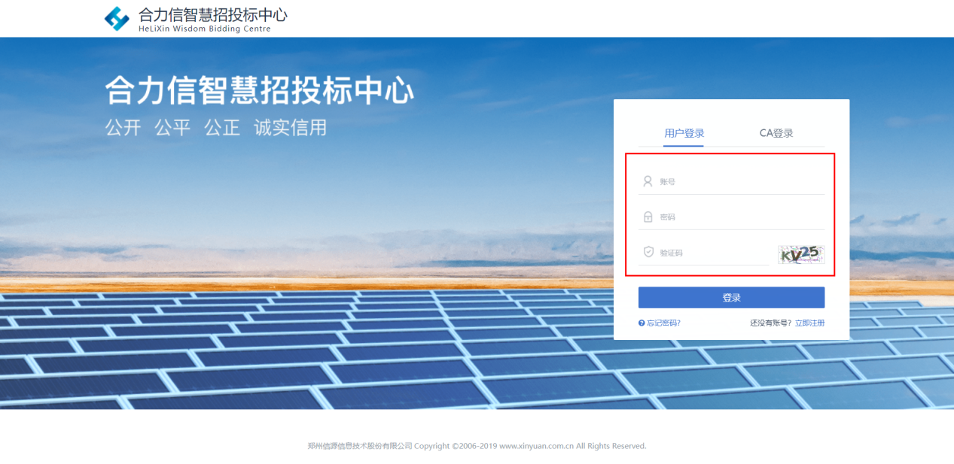
竞买人登录成功以后便可进入自己的主桌面：
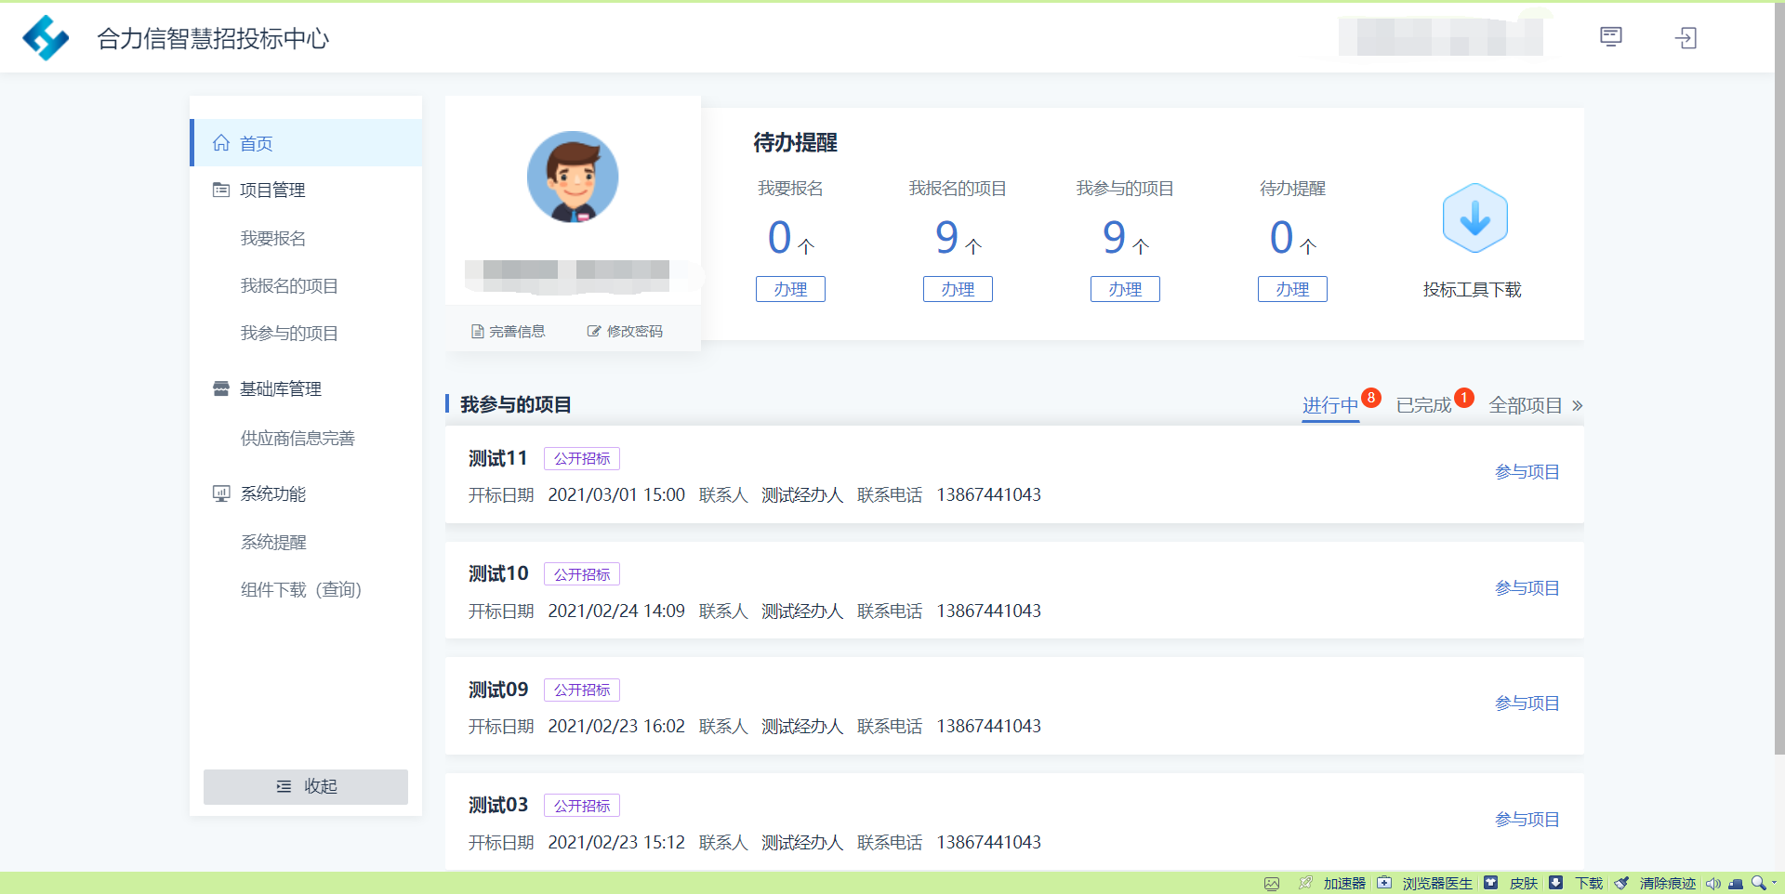

项目报名
【功能说明】：竞买人报名参与项目。
【具体操作】：竞买人点击我要报名的【办理】查看当前可以报名的项目
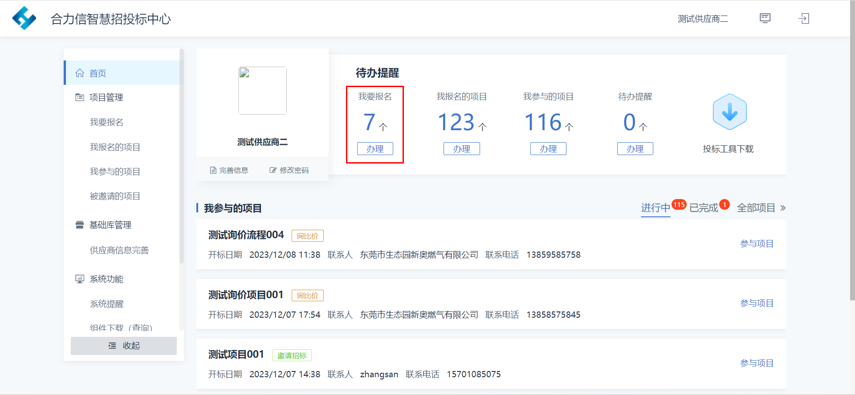
找到想要报名的项目，点击项目右边的【报名】进入当前项目的报名页面
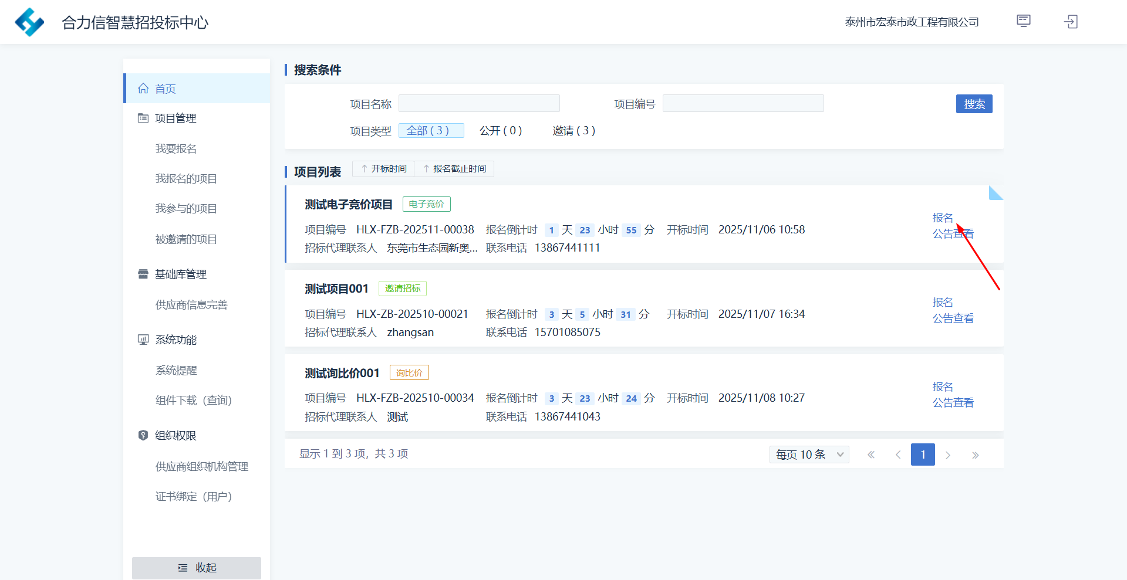

填写报名页面的投标人信息
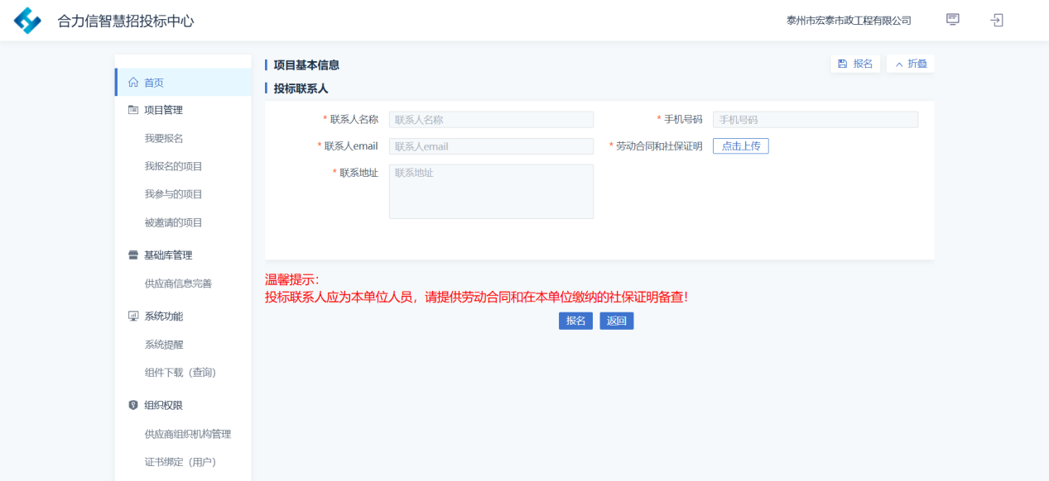
投标人信息填写完成以后，点击【报名】完成项目的报名工作
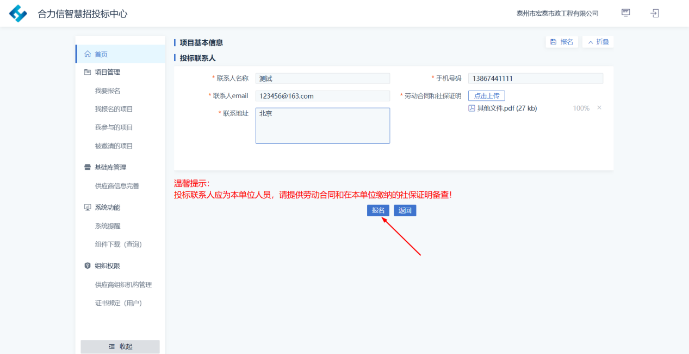
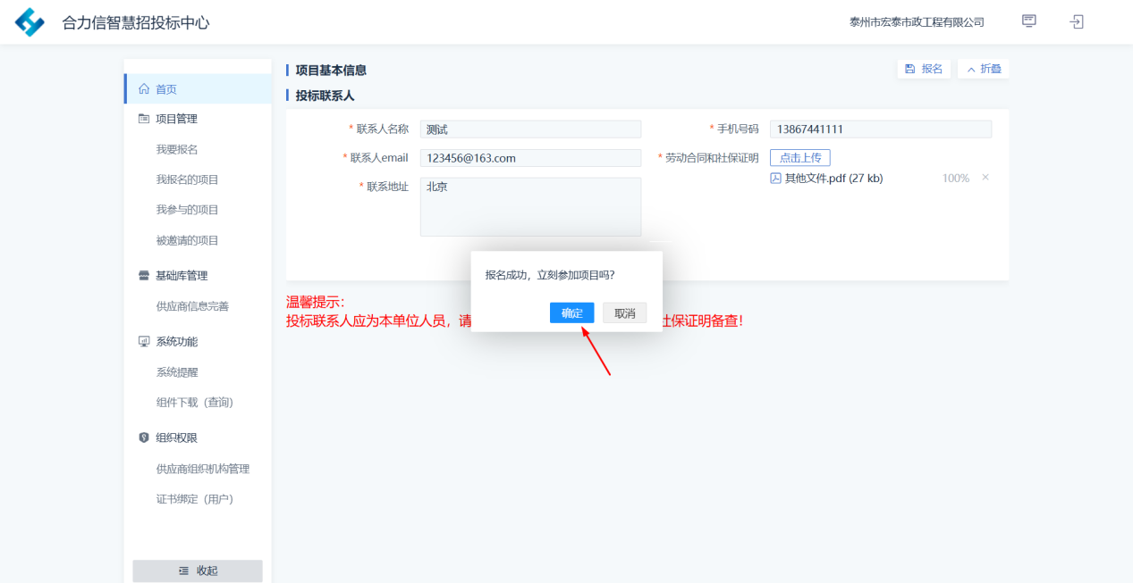

项目竞价流程

项目信息
【功能说明】：竞买人进入项目投标流程查看项目基本信息与竞价公告。
【具体操作】：项目报名成功以后，可直接点击【确定】进入项目投标流程，也可以回到主界面，在【我参与的项目】中找到该项目，点击【参与项目】进入项目投标流程
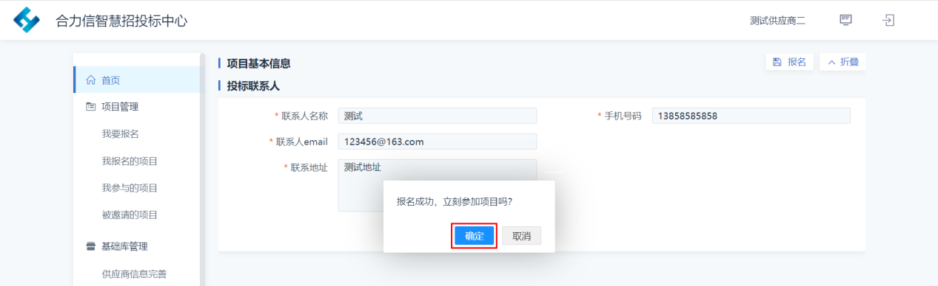
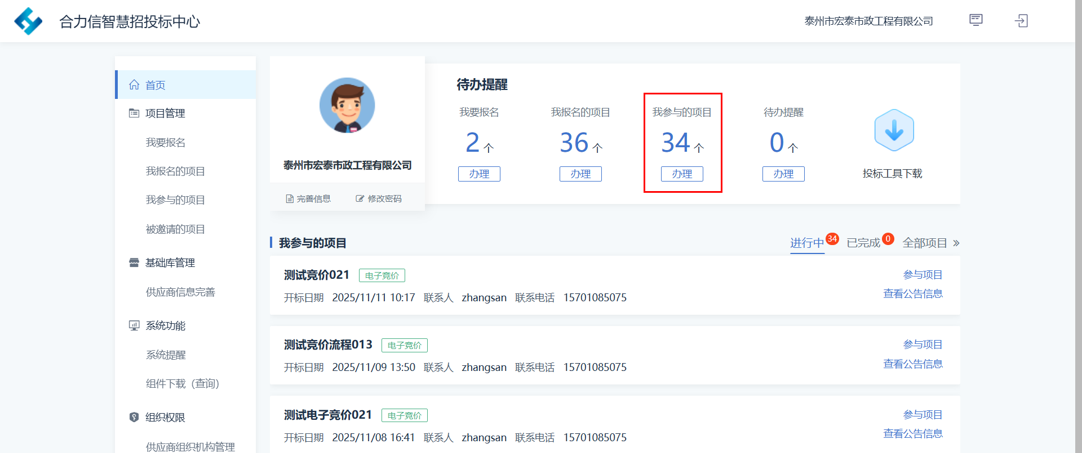
界面左侧是项目投标的每个阶段，右侧是每个阶段需要完成的工作
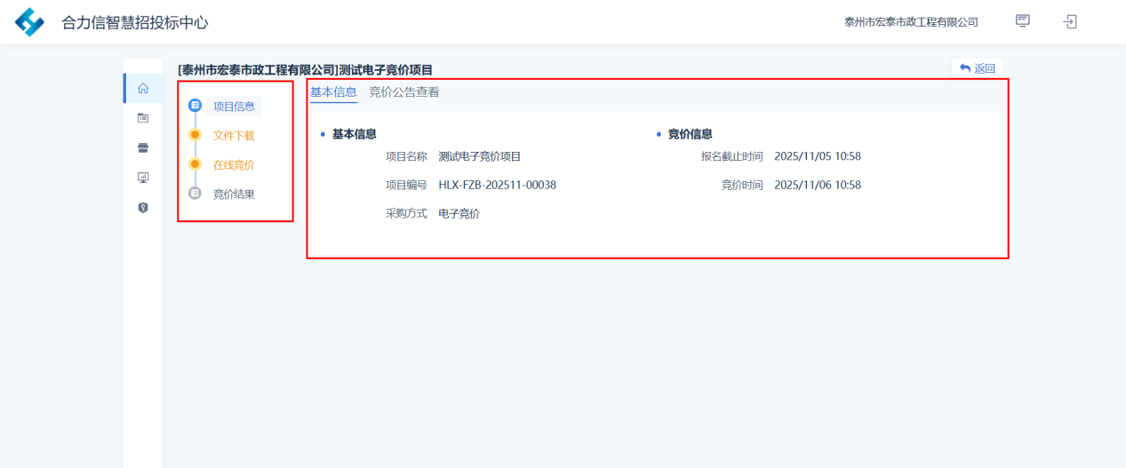

基本信息
【功能说明】：查看项目基本信息。
【具体操作】：竞买人可查看竞价项目的报名截止时间与开始竞价时间。
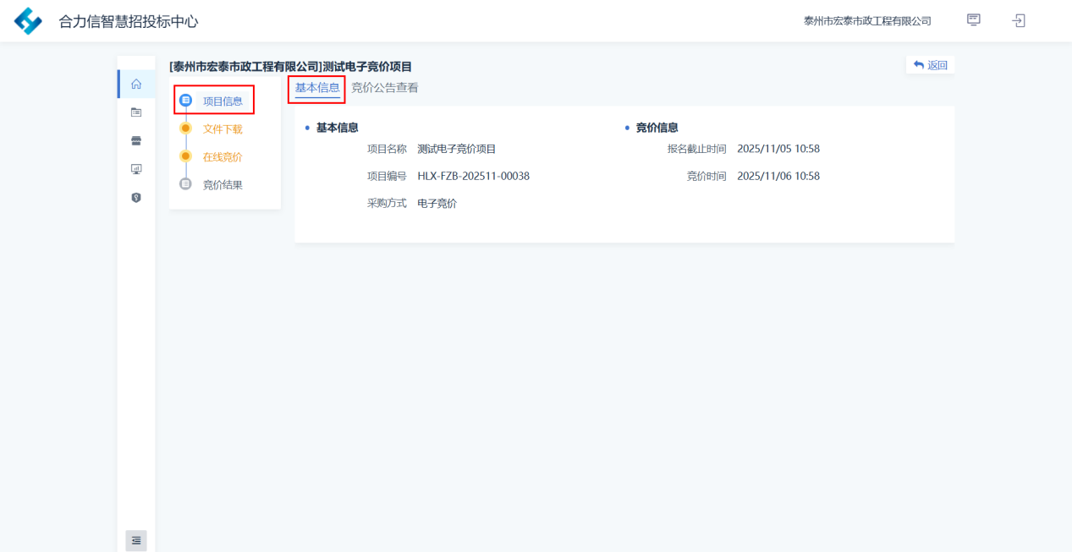

竞价公告查看
【功能说明】：查看项目的竞价公告。
【具体操作】：竞买人可查看当前项目的竞价公告。
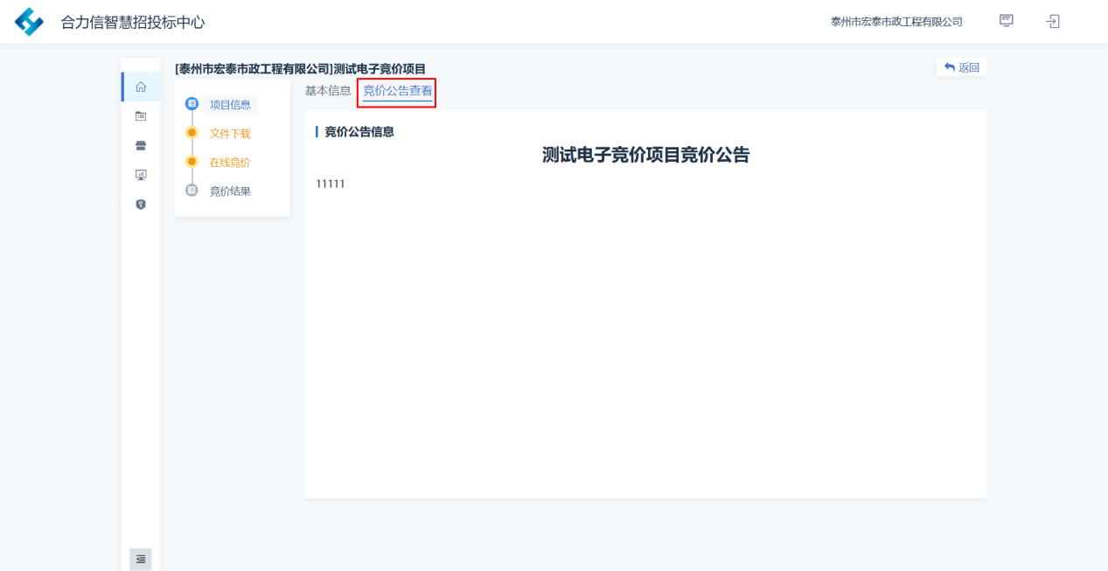

竞价文件下载

文件下载
【功能说明】：下载竞价文件。
【具体操作】：竞买人点击下载竞价文件。
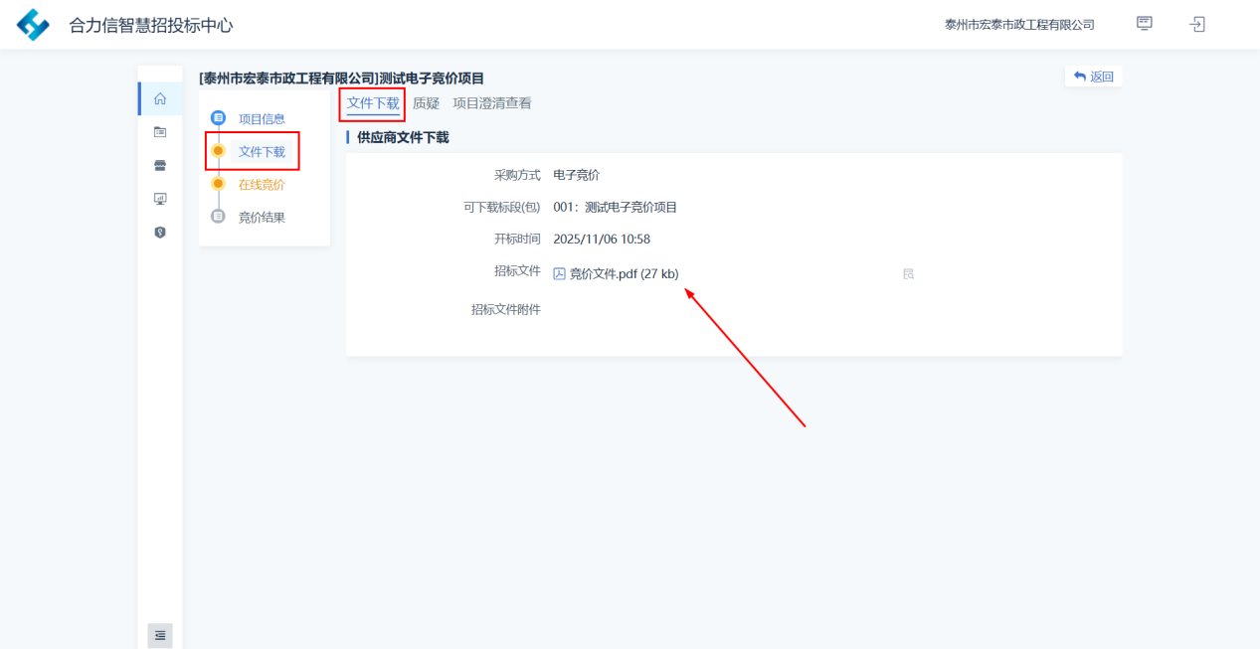

质疑
【功能说明】：竞买人对竞价文件发起质疑。
【具体操作】：竞买人进入【质疑】页面，点击【新增】发起质疑。
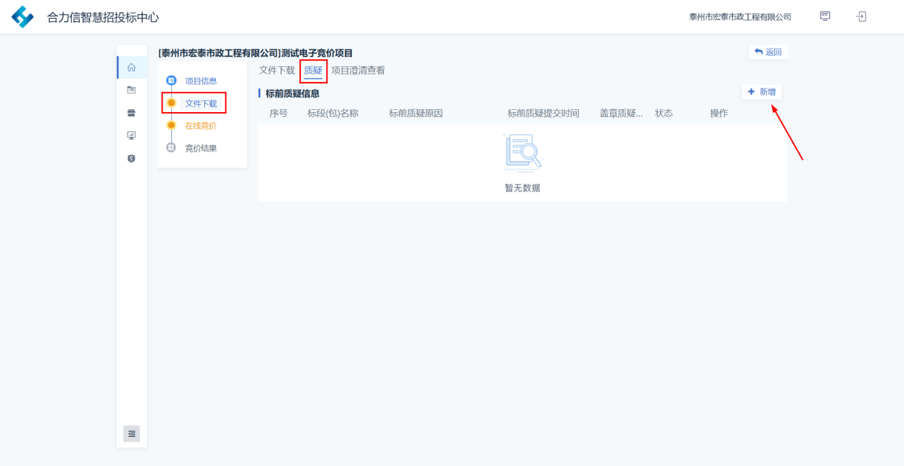

填写质疑信息并上传相应的质疑文件和依据，完成以后点击【提交】
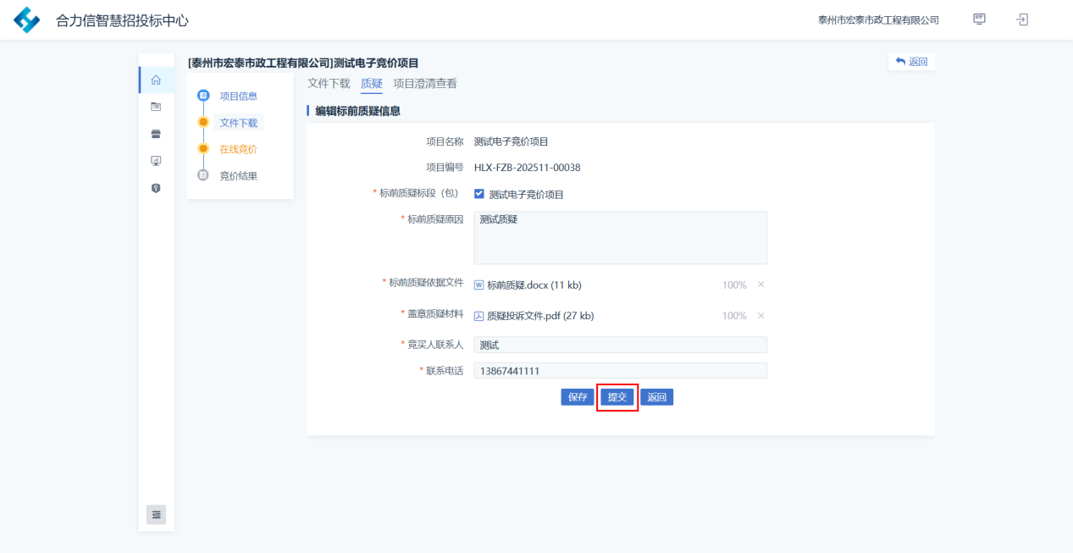
质疑过后需要等待经办人回复，经办人回复以后，点击【查看】了解回复内容
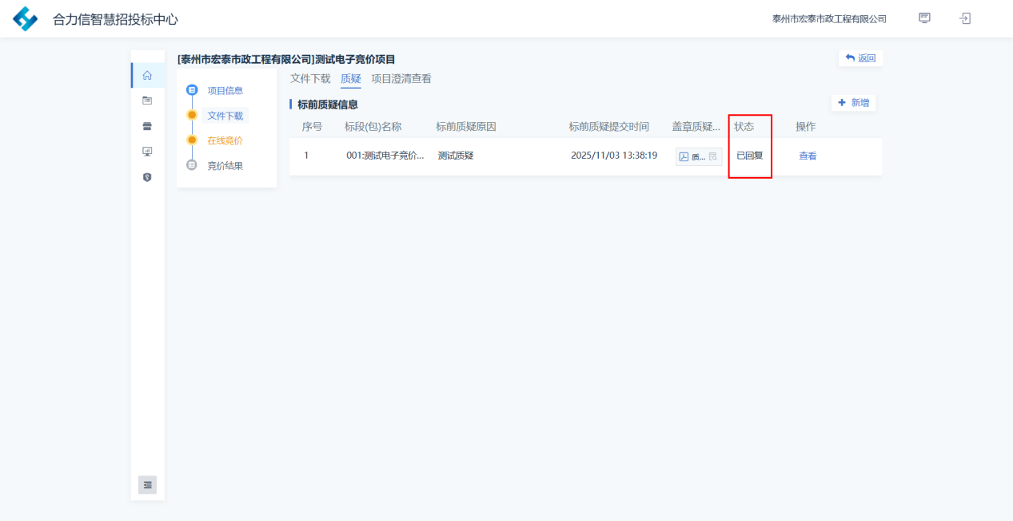
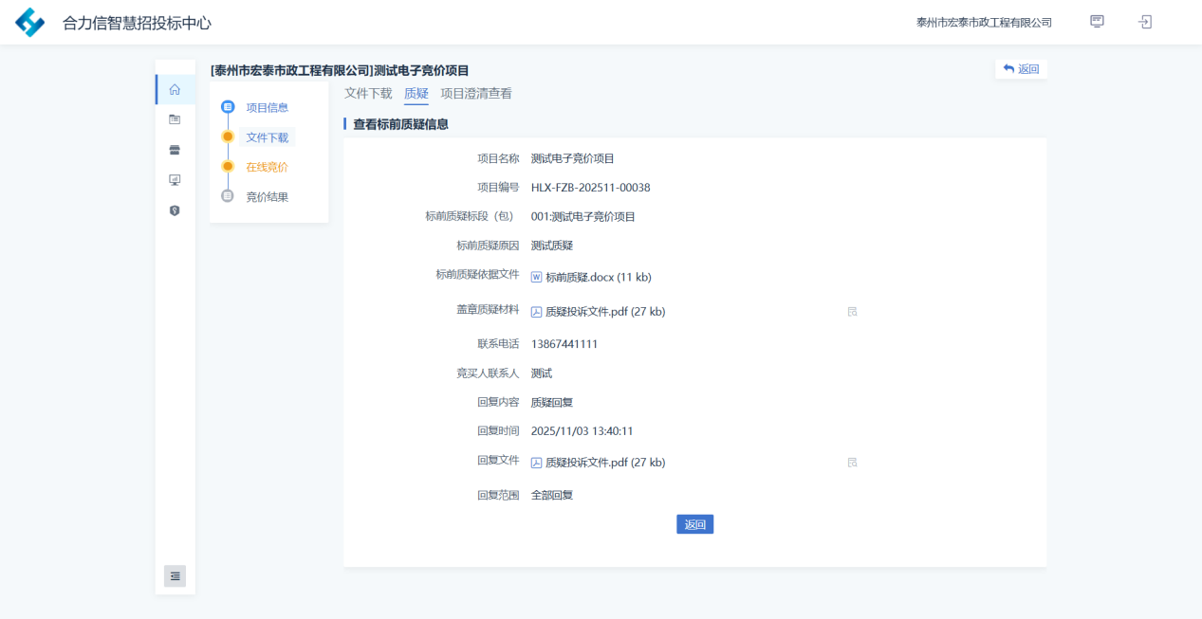

项目澄清查看
【功能说明】：竞买人可查看经办人对当前项目的澄清情况。
【具体操作】：竞买人进入【项目澄清查看】页面查看项目澄清情况
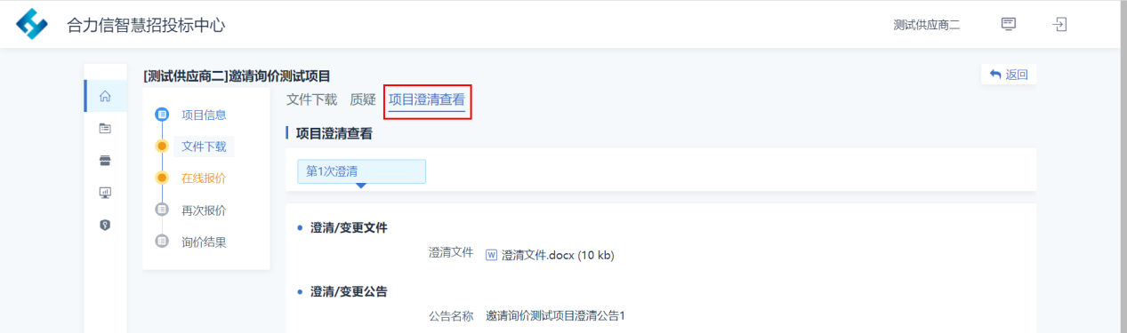

保证金缴纳

购物车
【功能说明】：选中需要缴纳投标保证金的竞价项目发起缴纳订单。
【具体操作】：供应商选中需要缴纳投标保证金的竞价项目，点击【结算】发起缴纳订单。
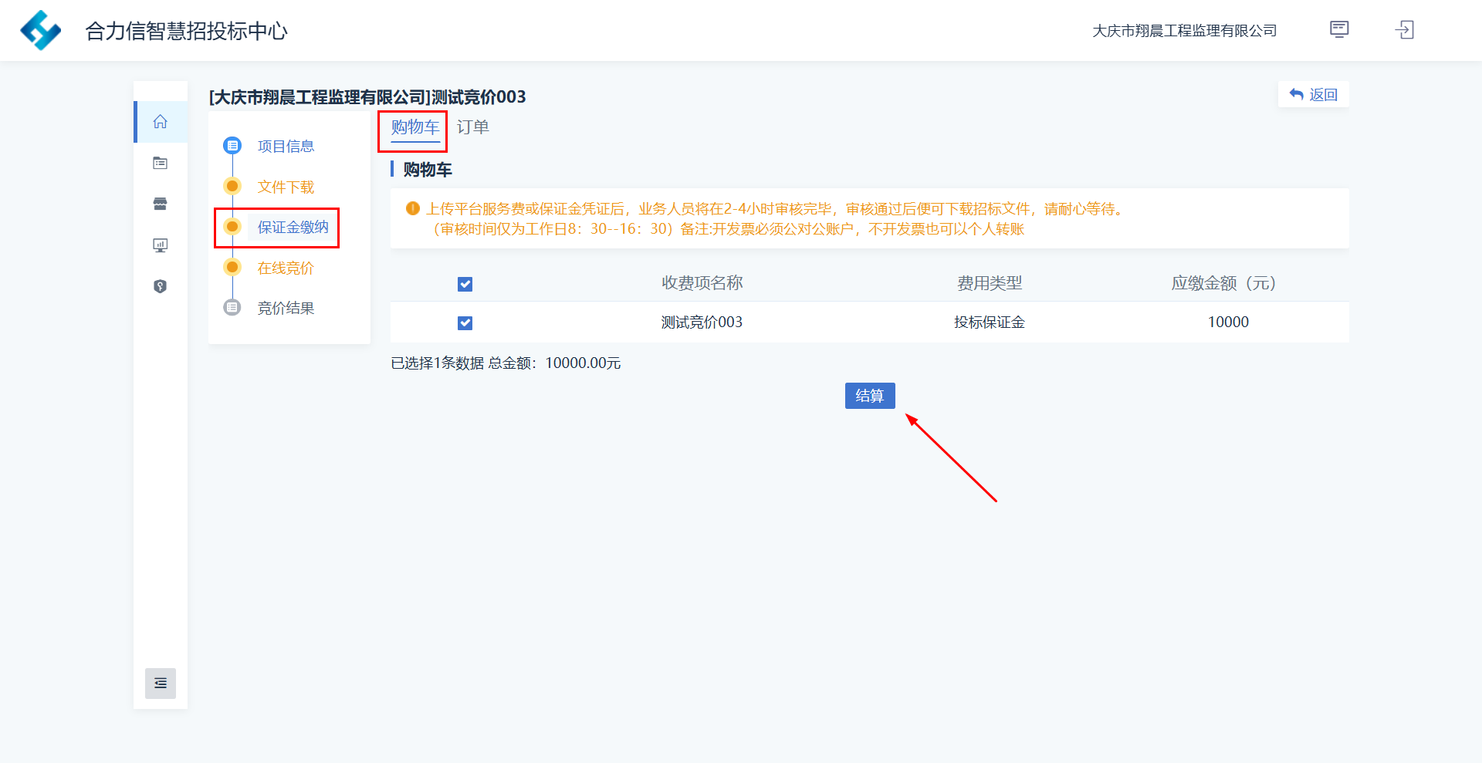

订单
【功能说明】：完善订单信息并提交订单。
【具体操作】：供应商根据实际情况填写订单信息，填写完成以后，点击【提交订单】。
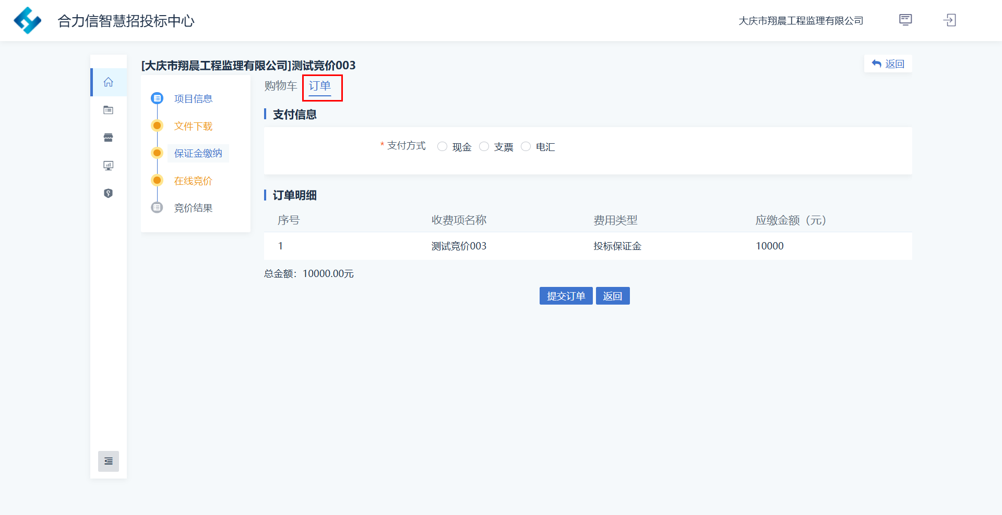
订单提交完成以后，当前订单状态为支付中，需等待经办人确认缴纳，经办人确认缴纳以后便完成投标保证金缴纳的工作（注：投标保证金缴纳确认以后，才可以进入竞价大厅）
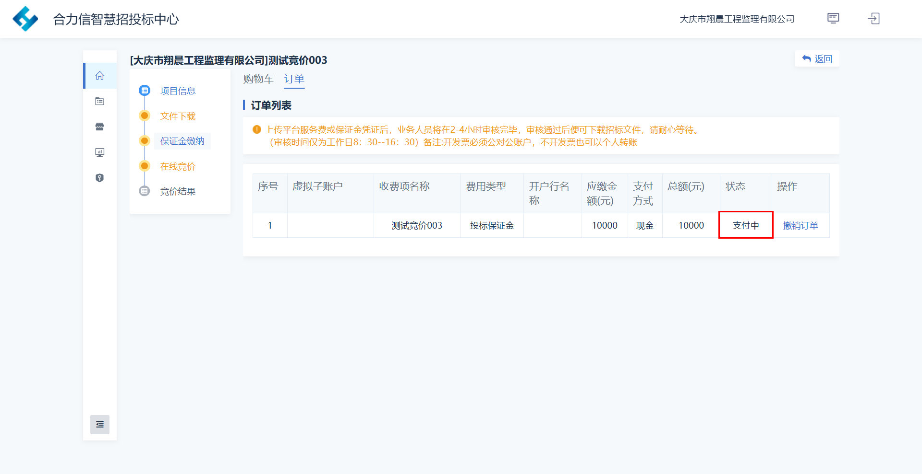
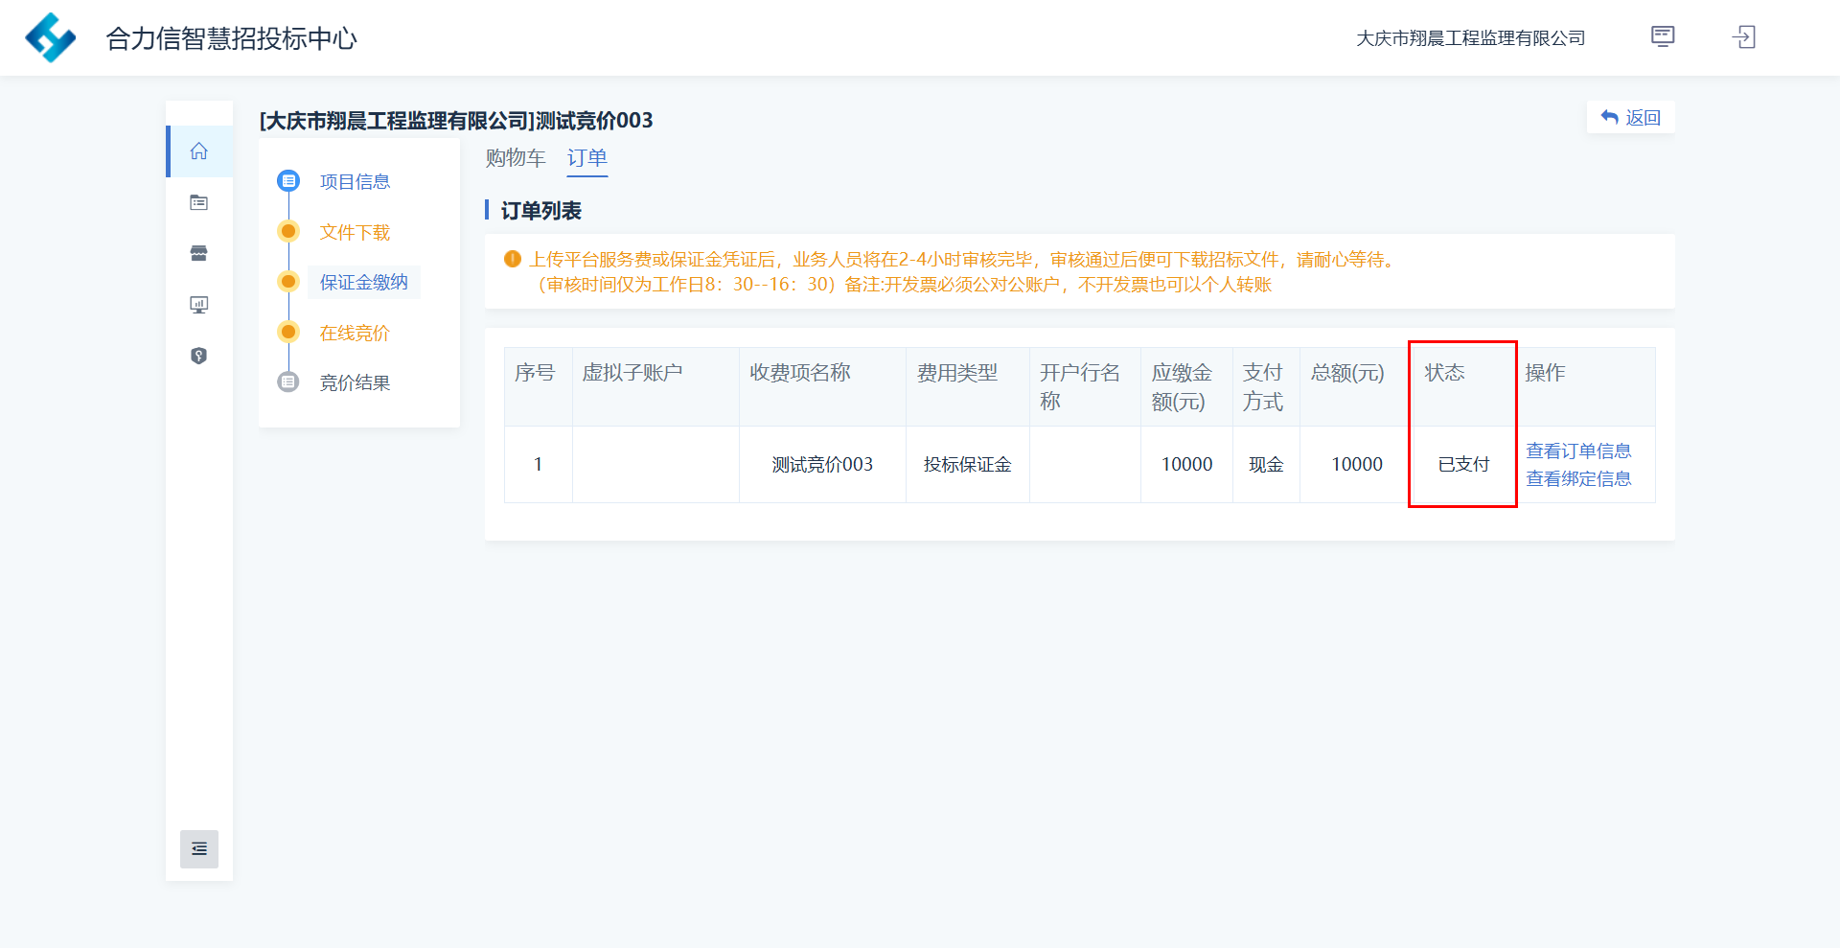

在线竞价

竞买人竞价
【功能说明】：竞买人在线竞价。
【具体操作】：竞买人查看在线试竞价和竞价时间后进行竞价。（试竞价：若当前项目有试竞价，在这个时间内竞买人可登录系统进入竞价大厅进行竞价，竞买人此时的竞价只是尝试报价，非有效报价，待正式竞价开始后，系统会清除竞买人的试竞价数据，试价的目的是为了让竞买人提前熟悉下竞价操作逻辑，待正式竞价开始后，还是需要重新报价。）
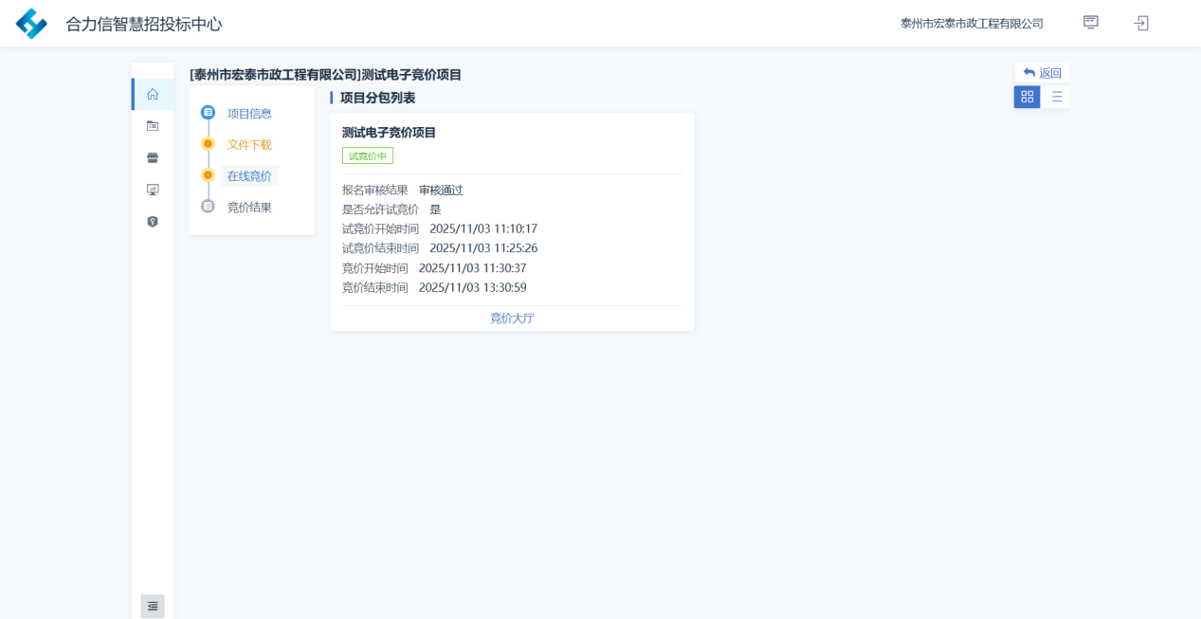
点击【竞价大厅】进入竞价大厅
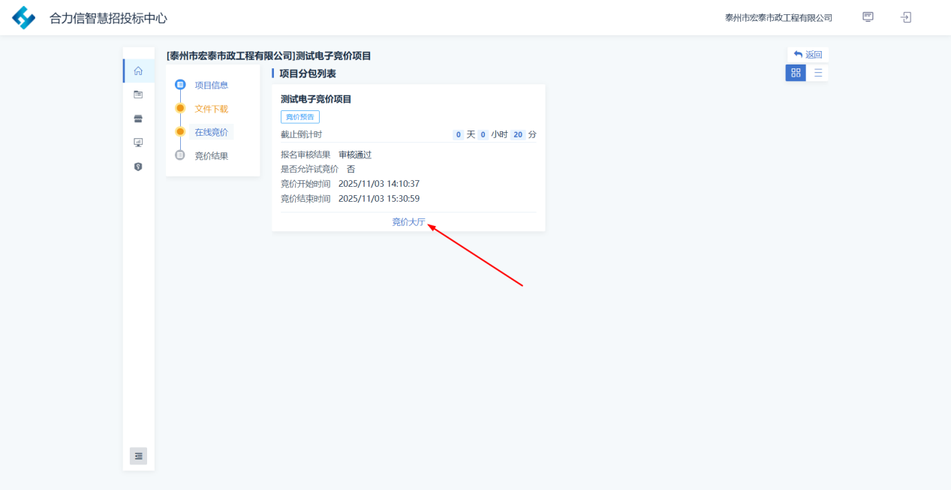
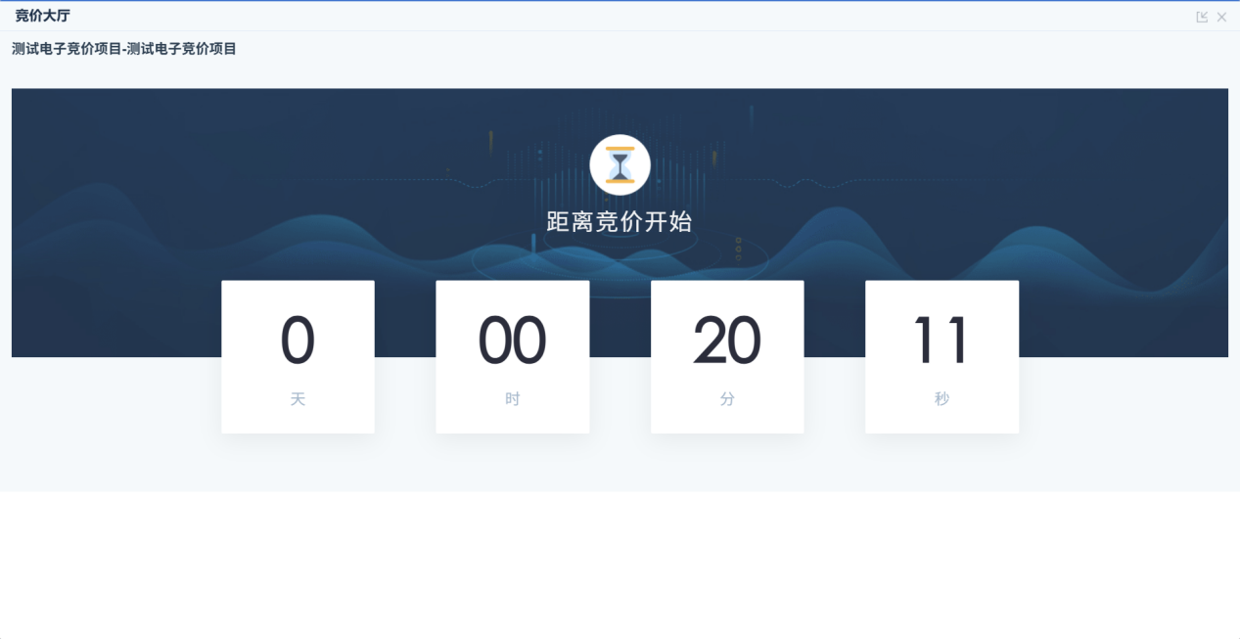
竞价时间到了之后，进入竞价大厅
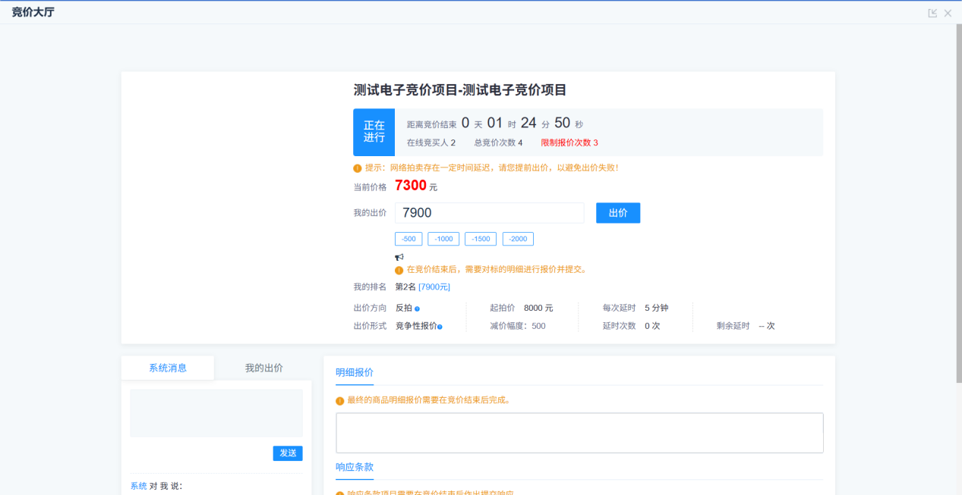
可查看限制报价次数、当前价格为当前最高、最低价格（因为此项目为反拍，所以展示最低报价）、我的出价、我的排名、出价方式（正拍、反拍：例：起拍价为8000元，若为正拍，竞买人的报价只能大于等于8000，竞价价格一次比一次大，若为反拍，竞买人的报价只能小于等于8000，竞价价格一次比一次小。）、起拍价、减价幅度（每次降价的幅度必须大于减价幅度的值，例如减价幅度为500，当前最低价格为7300，那么此次报价必须小于等于6800）
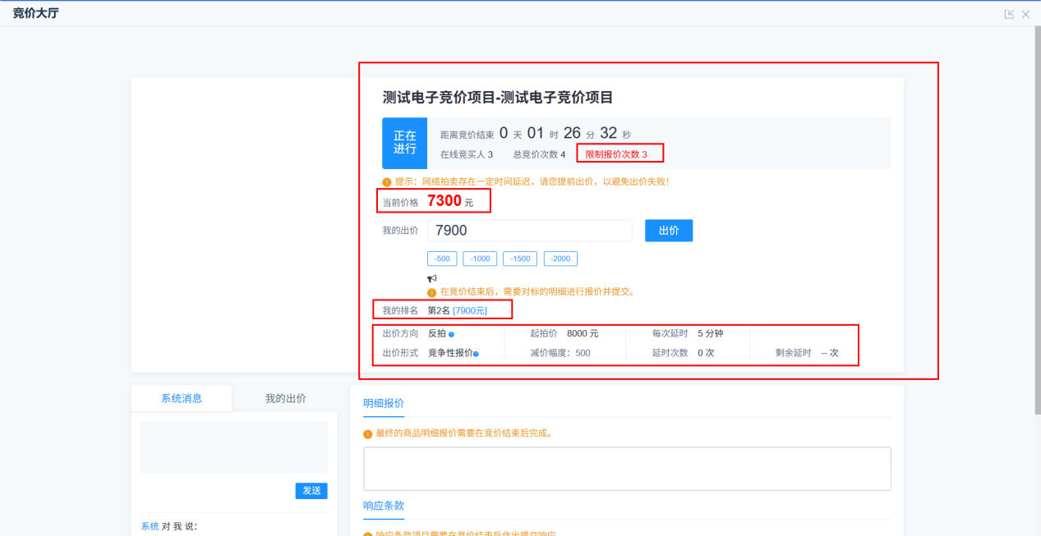
系统消息：可查看招标人向竞买人发送的信息以及自己报价成功或失败的信息。
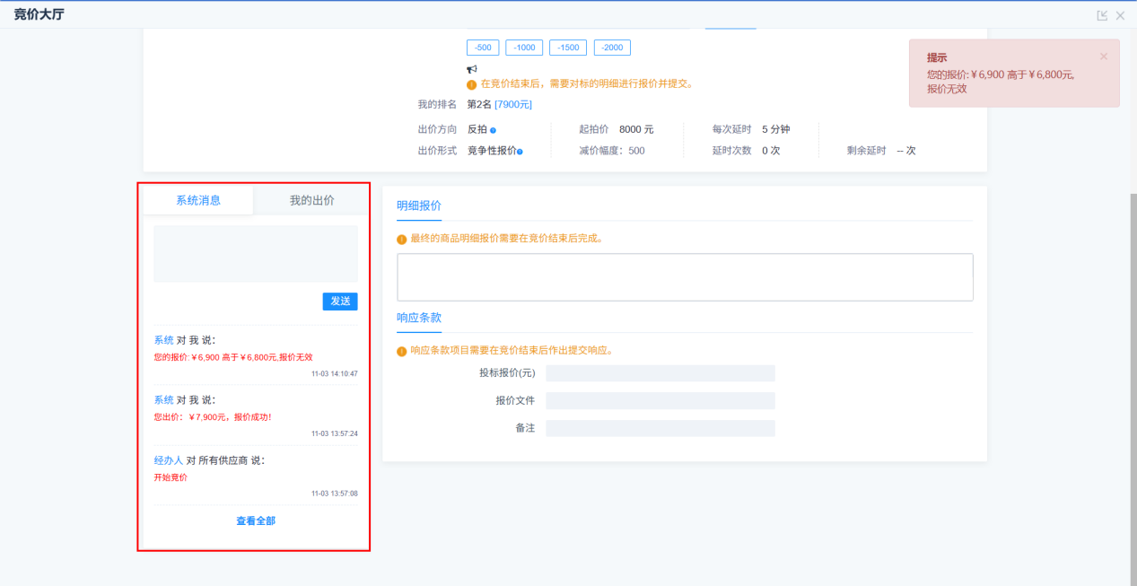
我的出价：可查看自身的有效出价（何为有效出价，例如：起拍价是8000元，项目为反拍，第一次出价必须小于等于8000，7900元则为有效出价，第二次出价时，需要看下当前的最低出价为7300元，减价幅度为500元，再次出价应该小于等于6800元，但是出价为6900元，这个6900元则为无效出价，当前项目限制出价次数为3，这个三次是说的有效出价次数，不包括无效出价，所以此竞买人还有两次有效出价次数）
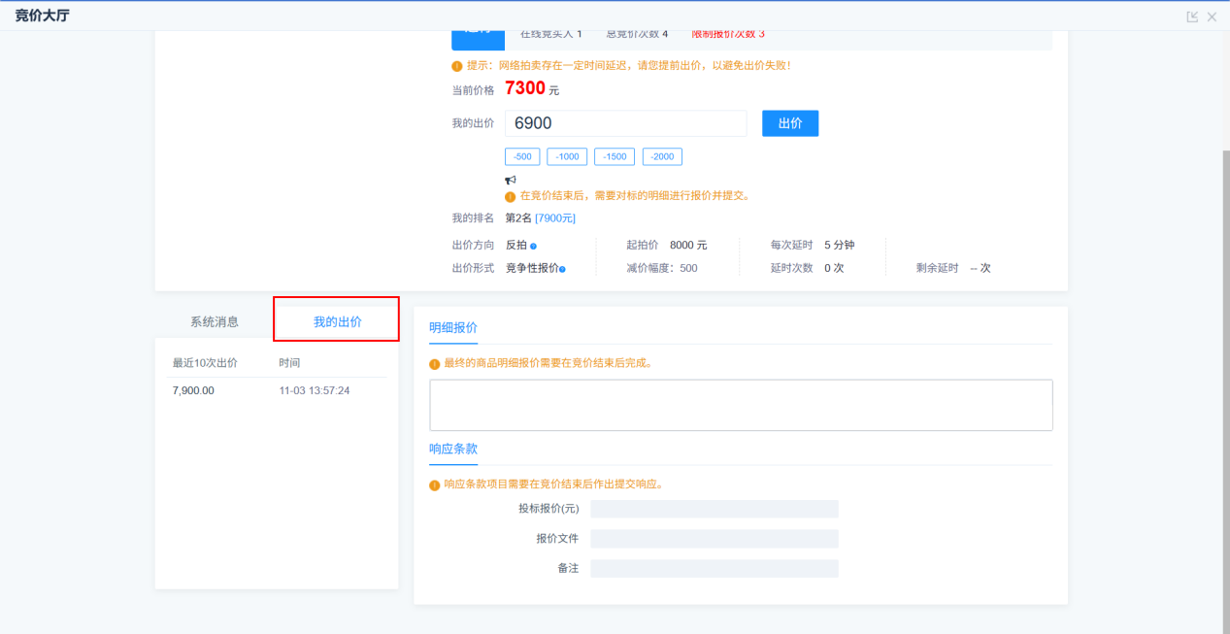
明细报价：此模块在竞价时无须填写任何数据，在竞价结束后需完善信息。
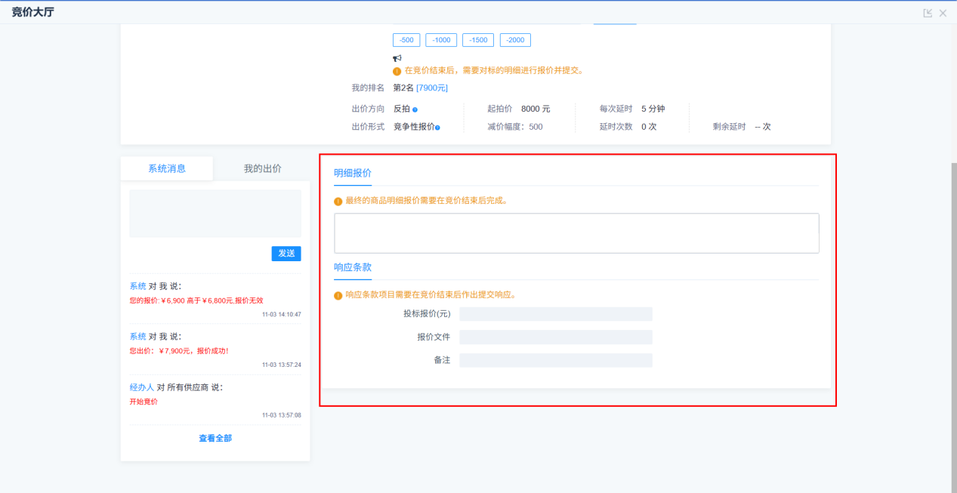
出价时需要注意当前价格和减价幅度
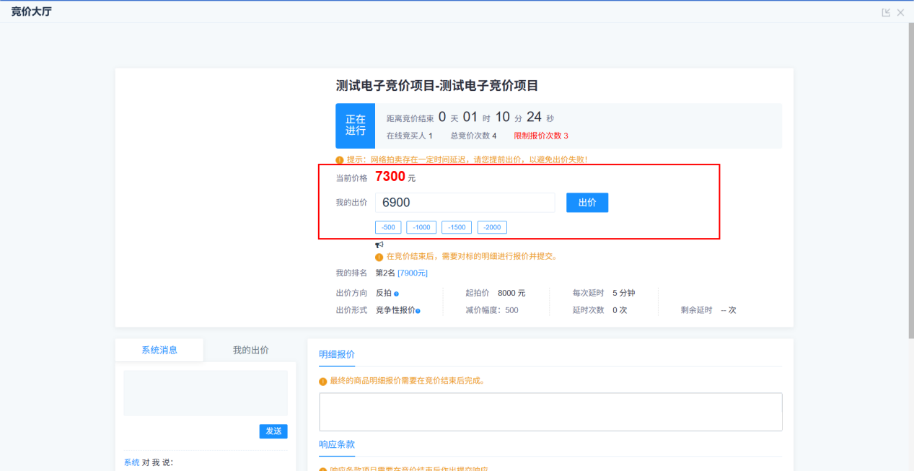
当前的最低出价为7300元，减价幅度为500元，再次出价应该小于等于6800元，若大于6800元，则为无效报价，点击【出价】后，请注意右上角的出价成功或失败的提示。
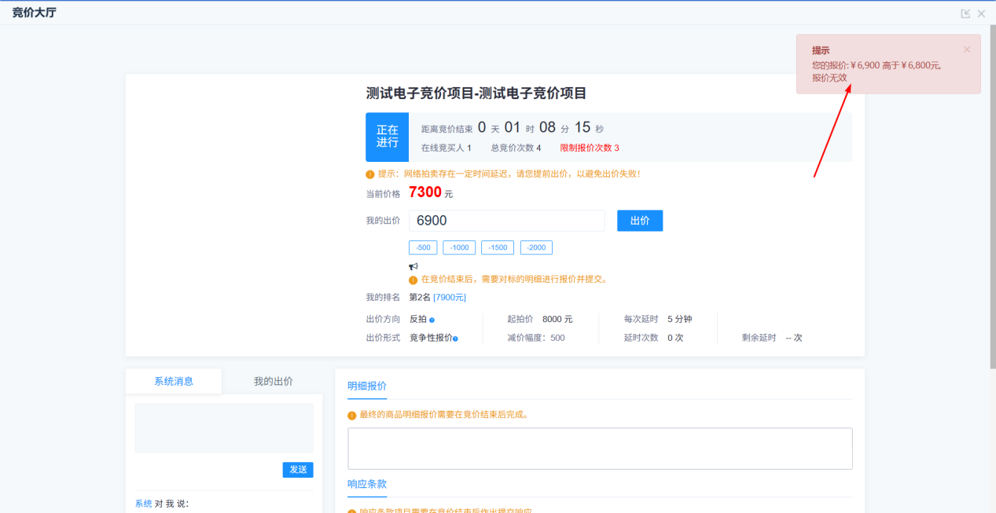
也可查看系统消息模块的报价成功或失败的提示
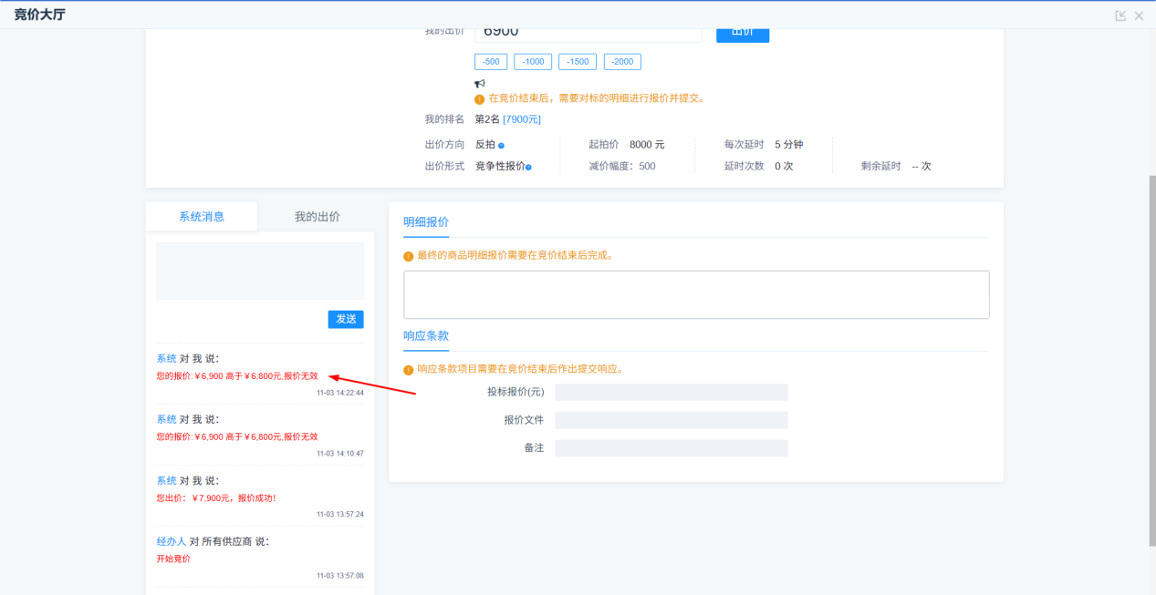
以下是报价成功的提示
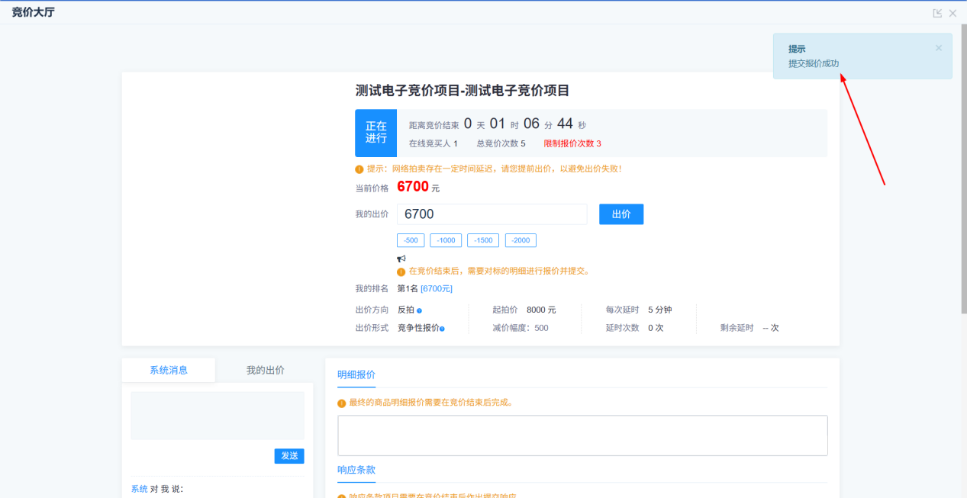
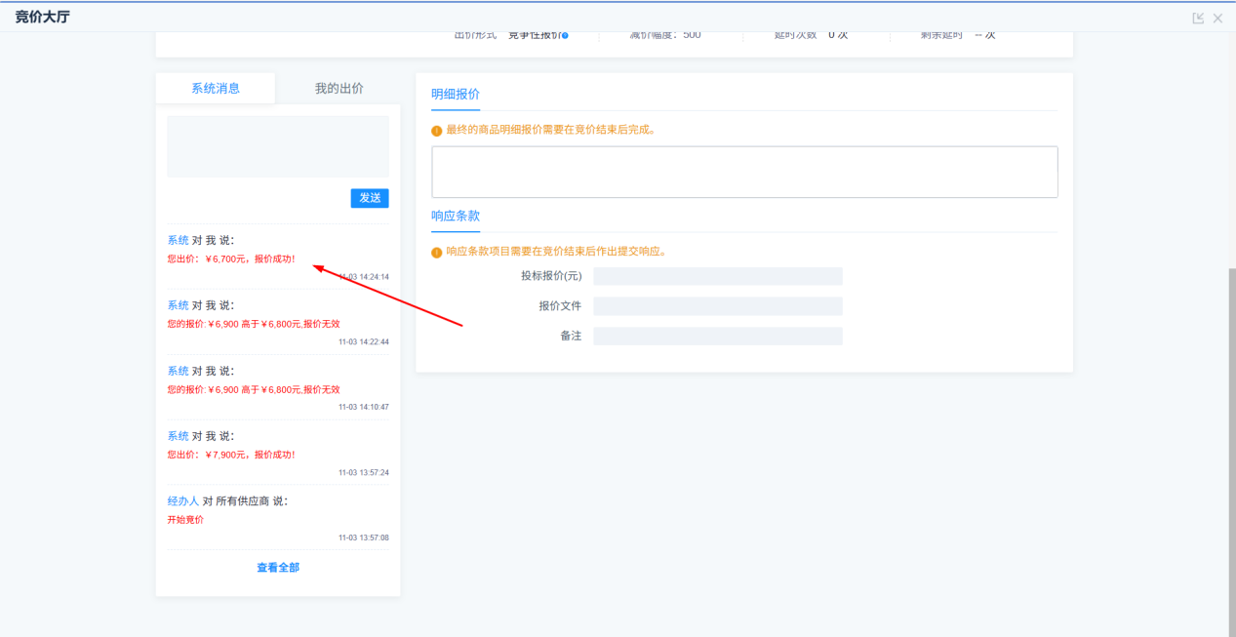
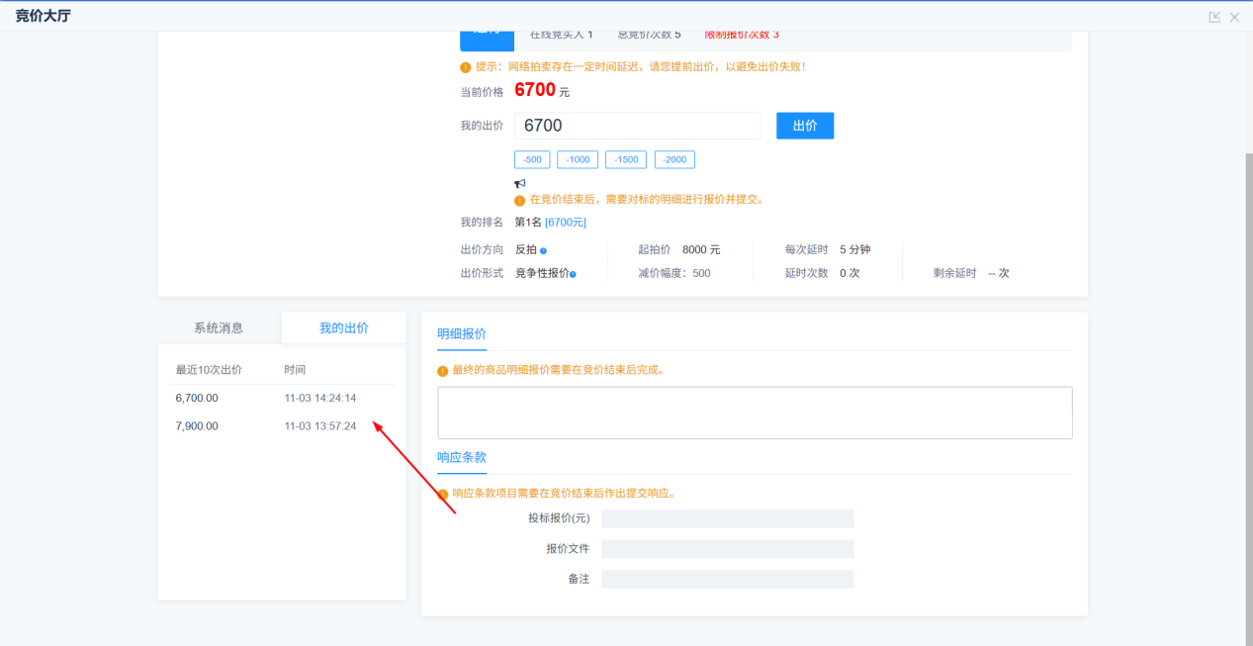
以下是超过出价次数的提示
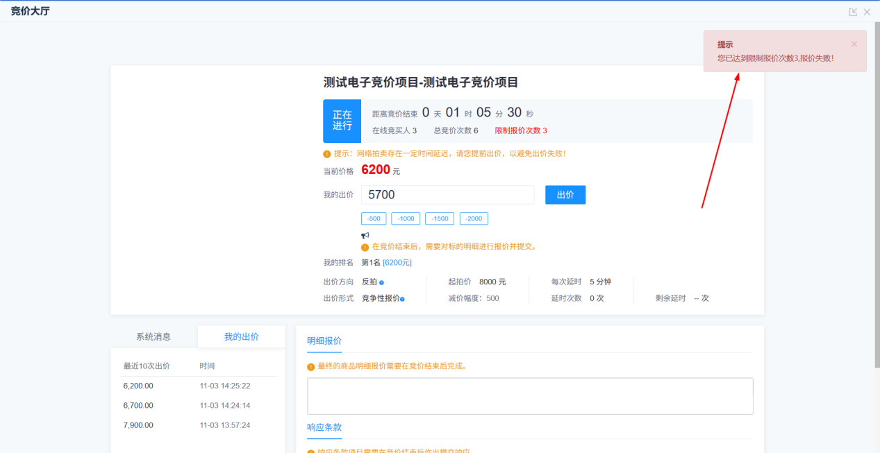
请注意查看自己的出价记录和排名。
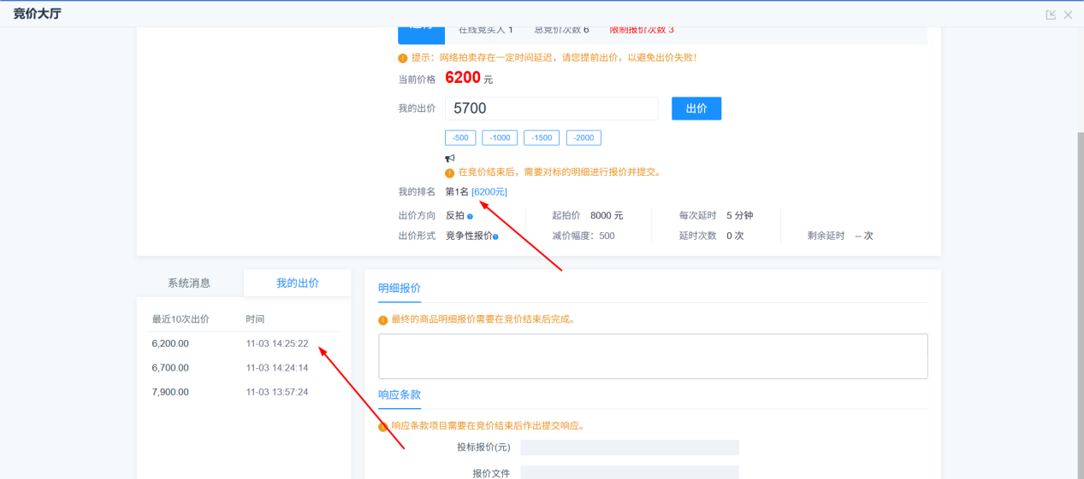
竞价结束后，请刷新页面后点击【编辑报价明细】，根据自己最后一次的有效报价编辑报价明细。
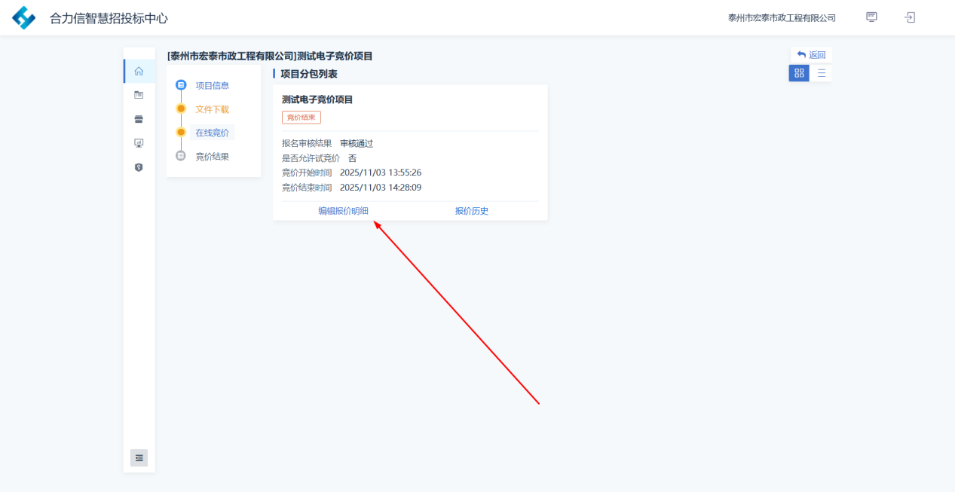
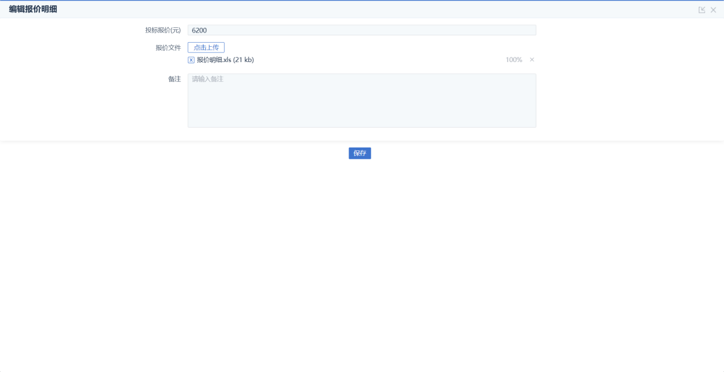

竞价结果
【功能说明】：竞买人查看结果公示、中标结果和结果公告信息。
【具体操作】：竞买人进入【中标结果】页面，在当前页面可查看当前项目的结果公示、中标结果和结果公告信息。
